Reﬂex D™

Bruksanvisning

Takk for at du valgte Varilite!
Vi håper du blir tilfreds med kvalitet, effekt og design på ditt Varilite produkt. Varilites produkter tilbyr meget god trykkavlastning, stabilitet og posisjonering.

Varilite Reﬂex D er en selvoppblåsende pute med en selvjusterende ventil. Den er derfor meget enkel i bruk. Les likevel bruksanvisningen nøye:

- Puten er merket tydelig med Front (foran) og Back (bak). Påse at du har plassert puten riktig vei på rullestolsetet.
- La puten ligge i rullestolen uten belastning i 2-3 minutter.
- Sett deg på puten. Du vil høre at puten slipper ut luft i noen sekunder.
- Puten har en selvregulerende ventil som stopper å slippe ut luft etter at du har sunket ca. 5 cm ned i puten.
- Hver gang du flytter deg bort fra puten vil den automatisk blåse seg opp igjen, og luften går ut når du setter deg på igjen.
- Dersom du synes lyden av luftstrømmen er ubekvem, kan den røde proppen settes inn mens du sitter på puten. Den røde proppen finner du under trekket. Proppen henger ved siden av ventilen som er i bakkant av puten. Sitt på puten i 1-2 minutter før du setter i proppen.
Puten vil nå ha en konstant luftmengde.

Feste puten til rullestolen:
Putetrekkets underside består av et anti-skli materiale for å sikre at puten ligger fast. Som ekstra sikkerhet er putetrekket påsydd ekstra velcro (borrelås) som kan festes direkte på setetrekket på de fleste rullestoler, på Varilite Drop Base eller et Varilite plansete. Alle Varilite putetrekk er sydd slik at det er plass til Varilite plansete. Varilite plansete er en effektiv og billig løsning for å øke brukerens sittebalanse, unngå skjevstilling i bekkenet, bedre stilling i korsryggen og en generelt sett bedre sittekomfort.

For å sikre en lang levetid og optimal virkning av din Varilite pute:
Utsett aldri din Varilite pute for værforhold som ekstrem varme, kulde eller UV-stråler. Sjekk putens luftnivå en gang i blant ved at du hører at luften strømmer inn når du har forflyttet deg fra puten. Hvis puten punkterer, vil puten ikke holde på luften under press.

VARILITE® rengjøring av pute / gjenbruk
Rengjøring:
Varilite trekk og base kan vaskes på 60 grader slik som beskrevet på vaskeanvisningen på puten. Trekket kan maskinvaskes på 60 grader. Legg aldri din Varilite pute i vaskemaskinen. Husk å trekke igjen glidelåsen før vask for å unngå at stoffet setter seg fast i glidelåsen. Vær sikker på at alle deler er helt tørre før du setter puten sammen igjen etter rengjøring. Varilite puter må ikke autoklaveres. Trekket må lufttørkes.

Ved rengjøring/desinfisering og gjenbruk
Sikkerhet:
1. Les Incidin OxyWipe S data-ark på våre hjemmesider http://www.panthera.no/produkter/rullestolputer/
2. Korrekt personlig beskyttelsesutstyr må benyttes hele tiden når en arbeider med smittebærende puter.
3. Smittebærende hansker må kastes på forsvarlig måte.

Fremgangsmåte:
- Ta på hansker
- Rengjør synlig smuss før overflater desinfiseres (Incidin OxyWipe S kan også brukes som rengjøringsmiddel)
- Ta en ny klut for å desinfisere
- Tørk overflaten mekanisk i en S-bevegelse og sørg for at hele overflaten fuktes. Overflaten skal ikke berøres under virketiden. Se mer om virketid på spesifisert bruksanvisning på vår hjemmeside http://www.panthera.no/produkter/rullestolputer/
- Bruk alltid en ny klut for hver ny overflate.
- Kast brukte kluter i vanlig restavfall.
- Ta av hansker og vask eller desinfiser hendene

Reparasjon:
Alle Varilite produkter er konstruert av høykvalitets materialer som er motstandsdyktige mot punktering. Varilite putetrekk er spesielt designet for å hjelpe til med å beskytte luft-skum puten, og bør derfor alltid benyttes sammen med puten. Skulle du få mistanke om punktering, flytt deg fra puten. Fyll den opp helt med luft og lukk ventilen. Flytt deg tilbake på puten. Hvis puten mister luft når ventilen er lukket, kan det indikere en punktering. For å lokalisere en punktering, ta av putetrekket, fyll puten helt med luft og lukk ventilen. Senk puten ned i et kar med rent vann, klem på puten og se etter luftbobler. Luftboblene vil avsløre hvor punkteringen er. Kontakt din terapeut/hjelpemiddelsentral for å få puten reparert.
Reparasjonssett finnes til Varilite putene.

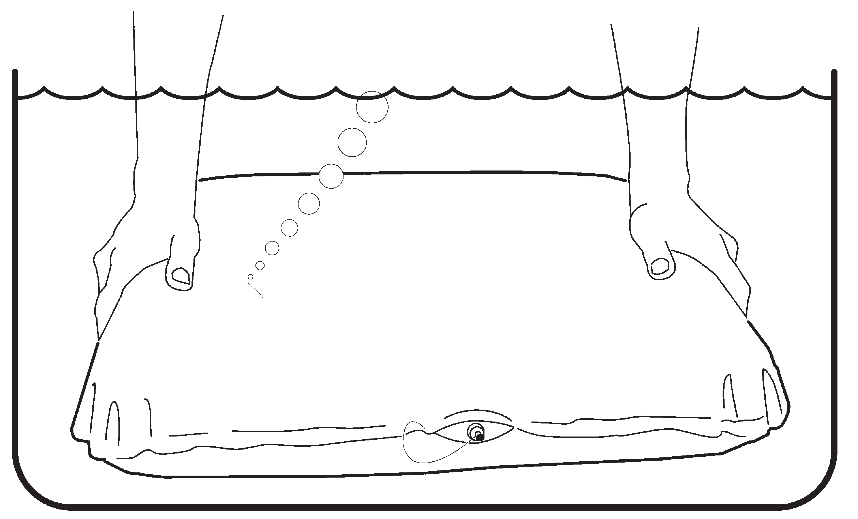

Regelmessig ettersyn:
Puten bør ettersees regelmessig, kvartalsvis, for å oppdage/reparere eventuelle oppståtte skader i trekket på luft/skumbasen og ventil. Samme sjekk bør også foretas med hensyn til putens ytter-/overtrekk, eksempelvis sømmer og glidelås. Ellers anbefales regelmessig rengjøring som er beskrevet ovenfor og på putens/trekkets merkelapper.

Montering av Varilite puter:

- Sjekk emballasje og pute med tanke på eventuelle skader. Dersom du oppdager skade på produktet, vennligst kontakt Hjelpemiddelsentralen umiddelbart.
- Puten leveres med standard putetrekk (to stk. for alltid å ha et trekk tilgjengelig ved evt. vask) Inkontinenstrekk finnes også og kan bestilles via terapaut/Hjelpemiddelsentral. Reflex D har inkontinenstrekk som standard.
- Sett trekket på puten før puten tas i bruk da trekket både bevarer puten og øker dens positive virkning ytterligere.
- Hvert trekk har et hull i hjørnet i forkant – til bruk for putens ventil. Ventilen skal stikke ut gjennom hullet og peke forover.
- For de putene hvor det er ønskelig å foreta ytterligere tilpasning ved hjelp av kile og/eller plansete i finér, skal disse løse delene monteres inn mellom selve puten og putetrekket slik at alt blir omsluttet av putetrekket.
- Påse at glidelåsen er skikkelig dratt igjen/lukket på putetrekket før puten tas i bruk.
- Ved bruk av Varilite puten i rullestol er det viktig å påse at puten blir plassert korrekt i stolen og at stol og pute tilpasses hverandre, for eksempel med tanke på setedybde/ryggtrekk, armlene, fotstøtter mm.

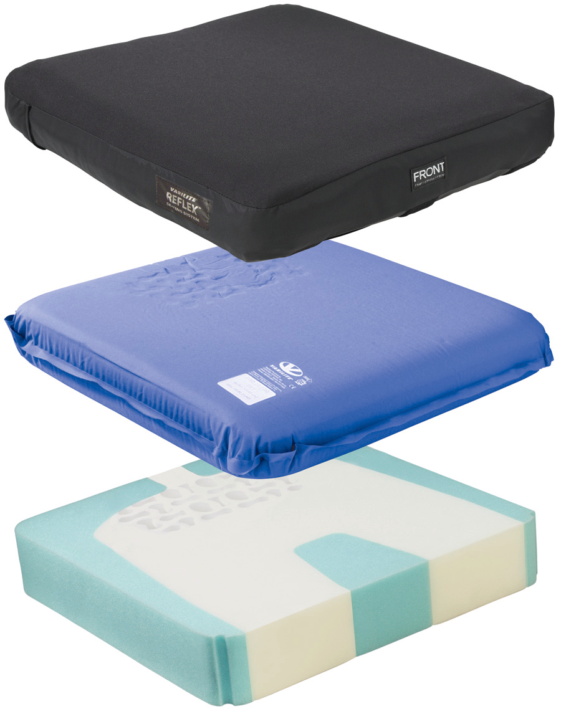

ADVARSEL:
Hvis du skifter setepute, kan det være nødvendig med mindre justeringer på rullestolen din. Velcrotrekket, i rygg og sete, og evt. belter kan variere noe og skal tilpasses for korrekt funksjon. Sjekk derfor alltid: skulderposisjon, setehøyde, setedybde, fotstøtte, armlen og rygg-/setevinkel.
Det anbefales at du kontakter din terapeut/hjelpemiddelsentral for å få hjelp med disse tilpasningene.
Det bør regelmessig kontrolleres for rødme på huden, spesielt rundt beinete områder (f.eks. sitteknute, halebein, m.m.).
Kontakt lege straks ved vedvarende rødme i huden.

Distributør i Norge:

Panthera Norge AS Røykenveien 142 A
1386 Asker
www.panthera.no
Tlf: 90 24 55 55
Faks: 66 78 11 40
E-post: post@panthera.no

A Division of Cascade Designs, Inc.
4000 1st Ave. S Seattle, WA 98134
Phone: (800) 827-4548
Fax: (206) 343-5795
www.varilite.com
Authorized EU Representative: Cascade Designs, Limited Dwyer Road, Midleton, Co. Cork Republic of Ireland

©2011 Cascade Designs Inc.

